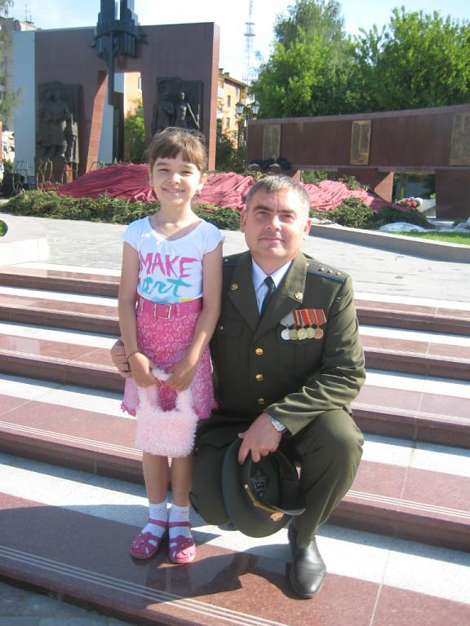
воин-интернационалист
старший прапорщик
ГУБАНКОВ ИГОРЬ ВИКТОРОВИЧ

Губанков Игорь Викторович родился 30 января 1968 года. После окончания средней школы, в мае 1986 года был призван на срочную военную службу в ряды Вооруженных Сил СССР. Службу проходил в 181-м мотострелковом полку (г. Кабул) 108-й мотострелковой дивизии Ограниченного контингента Советских войск в республике Афганистан. За образцовое выполнение воинского долга по оказанию интернациональной помощи в республике Афганистан Указом Президиума Верховного Совета СССР награжден медалью «За боевые заслуги». В мае 1988 г. по окончанию срока военной службы по призыву был уволен в запас.
В дальнейшем посвятил свою жизнь службе Вооруженных Силах СССР и Российской Федерации. Проходил службу на различных воинских должностях в Краснознамённом Туркестанском военном округе. С 1996 по 2011 годы проходил службу в воинских частях Тверского гарнизона. Награжден медалями Министра обороны Российской Федерации.
РАВНЕНИЕ НА ЛУЧШИХ!

